Jobsheet 2

Praktikum Algoritma & Struktur Data



Rafi Ody Prasetyo  
(2341720180)

D-IV Teknik Informatika  
Politeknik Negeri Malang  
Semester 2  
2024

**Percobaan 1**

Code:

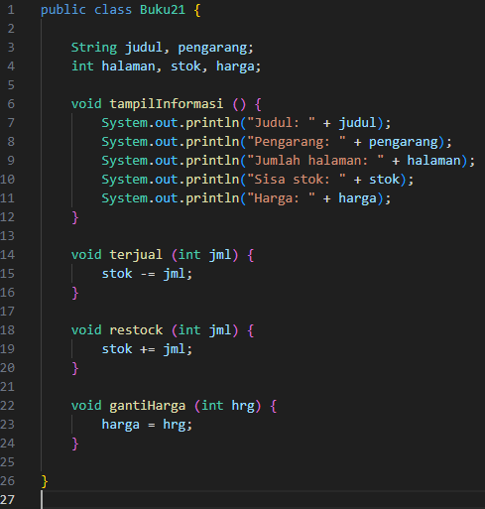

Output:



**Pertanyaan:**

1. **Sebutkan dua karakteristik class atau object!**

**Jawab:**

Object memiliki dua karakteristik yang utama, yaitu atribut dan behavior. Atribut merupakan status object dan behavior merupakan tingkah laku dari object tersebut. Dan contoh karkteristik dari class yaitu assosiasi dan agregasi.

1. **Perhatikan class Buku pada Praktikum 1 tersebut, ada berapa atribut yang dimiliki oleh class Buku? Sebutkan apa saja atributnya!**

**Jawab:**

Pada class Buku terdapat 5 atribut yaitu judul, pengarang, halaman, stok, dan harga.

1. **Ada berapa method yang dimiliki oleh class tersebut? Sebutkan apa saja methodnya!**

**Jawab:**

Class Buku memiliki 4 method, yaitu tampilInformasi, terjual, restock, dan gantiHarga.

1. **Perhatikan method terjual() yang terdapat di dalam class Buku. Modifikasi isi method tersebut sehingga proses pengurangan hanya dapat dilakukan jika stok masih ada (lebih besar dari 0)!**

**Jawab:**

Before:

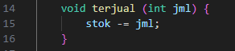

After:

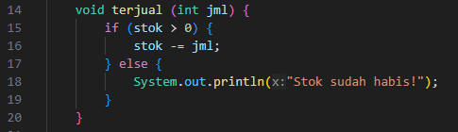

1. **Menurut Anda, mengapa method restock() mempunyai satu parameter berupa bilangan int?**

**Jawab:**

Karena untuk melakukan restock atau menambahkan value pada attribute stok, hanya parameter bertipe data int yang sama seperti tipe data yang dimiliki oleh attribute stok.

1. **Commit dan push kode program ke Github**

<https://github.com/rafiody16/Praktikum-Algoritma-dan-Struktur-Data--smt-2-/tree/main/Jobsheet%202>

**Percobaan 2**

Code:

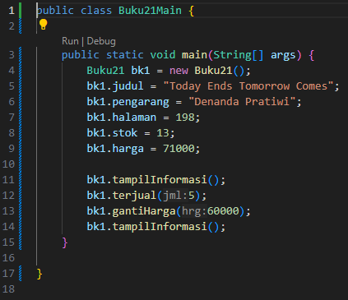

Output:

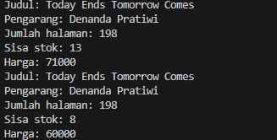

**Pertanyaan**

1. **Pada class BukuMain, tunjukkan baris kode program yang digunakan untuk proses instansiasi! Apa nama object yang dihasilkan?**

**Jawab:**

Proses Instasiasi:



Object yang dihasilkan dari instasiasi tersebut adalah bk1.

1. **Bagaimana cara mengakses atribut dan method dari suatu objek?**

**Jawab:**

Untuk mengakses atribut kita hanya perlu menuliskan namaObject.namaAtribut.

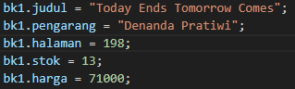

Sedangkan untuk mengakses method kita hanya perlu menuliskan namaObject.namaMethod(argumen).

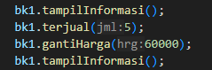

1. **Mengapa hasil output pemanggilan method tampilInformasi() pertama dan kedua berbeda?**

**Jawab:**

Karena sebelum pemanggilan method tampilInformasi() kedua, terdapat pemanggilan method terjual() dan gantiHarga(). Sehingga output yang dihasilkan akan berbeda pada value stok dan harga.





1. **Commit dan push kode program ke Github**

<https://github.com/rafiody16/Praktikum-Algoritma-dan-Struktur-Data--smt-2-/tree/main/Jobsheet%202>

**Percobaan 3**

Code:

Buku21.java

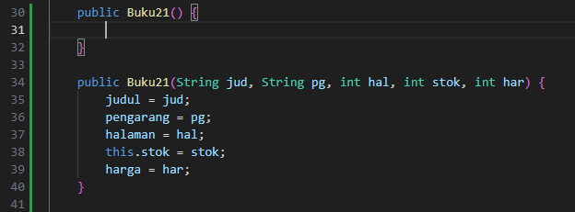

Buku21Main.java



Output:

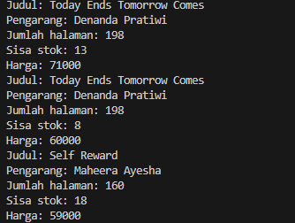

**Pertanyaan**

1. **Pada class Buku di Percobaan 3, tunjukkan baris kode program yang digunakan untuk mendeklarasikan konstruktor berparameter!**

**Jawab:**

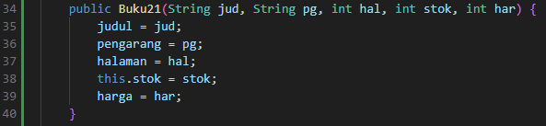

1. **Perhatikan class BukuMain. Apa sebenarnya yang dilakukan pada baris program berikut?**



**Jawab:**

Pada baris tersebut dilakukan instansiasi dengan menggunakan kosntruktor berparameter yang sudah dibuat sebelumnya.

1. **Hapus konstruktor default pada class Buku, kemudian compile dan run program. Bagaimana hasilnya? Jelaskan mengapa hasilnya demikian!**

**Jawab:**

Hasilnya akan menjadi kesalahan kompilasi, dan pesan kesalahan akan mengindikasikan bahwa tidak ada konstruktor default yang tersedia untuk kelas Buku. Ini terjadi karena kita telah menghapus konstruktor default (Buku()) dan tidak menyediakan konstruktor lain tanpa parameter, sehingga tidak mungkin membuat objek Buku tanpa memberikan argumen saat pembuatan objek.

1. **Setelah melakukan instansiasi object, apakah method di dalam class Buku harus diakses secara berurutan? Jelaskan alasannya!**

**Jawab:**

Tidak harus, karena method dipanggil sesuai kebutuhan.

1. **Buat object baru dengan nama buku<NamaMahasiswa> menggunakan konstruktor berparameter dari class Buku!**

**Jawab:**

Code:



Output:

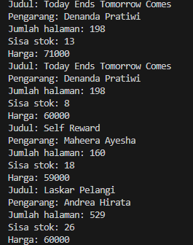

1. **Commit dan push kode program ke Github**

<https://github.com/rafiody16/Praktikum-Algoritma-dan-Struktur-Data--smt-2-/tree/main/Jobsheet%202>

**Latihan Praktikum**

1. **Latihan 1**

Code:

Buku21.java

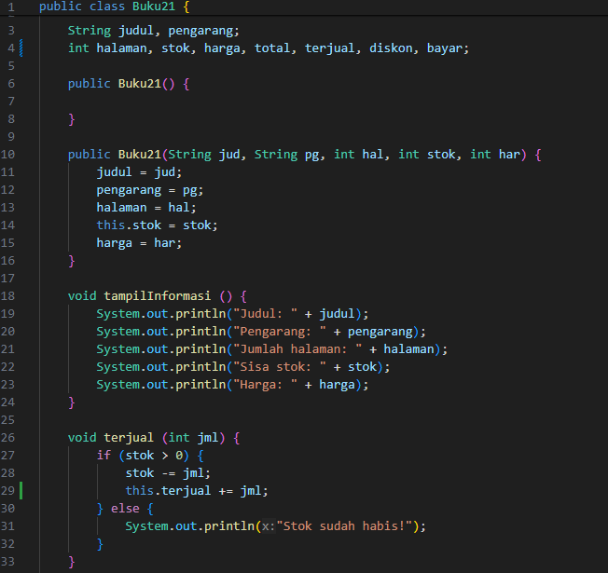

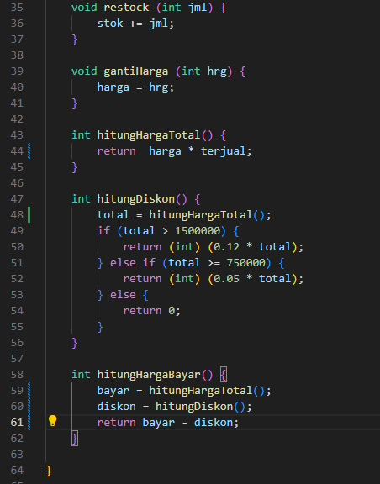

Buku21Main.java

